Fermeture de site pour le premier constructeur mondial de machines de chantier
L’opérateur industriel Surplex remporte l’appel d’offres pour revendre l’ensemble des installations du site de Gosselies en Belgique

En décidant de fermer son usine belge de Gosselies à l’automne 2017, le premier constructeur mondial de machines de chantier a soulevé de fortes vagues de protestation. 2 200 salariés se sont rassemblés dans la rue. Les manifestations ont été violentes. Les autorités wallonnes se sont saisies du dossier ; elles ont créé une structure de défaisance et repris le terrain de l’usine pour un euro symbolique. Un investisseur chinois a rapidement été identifié, qui produira bientôt des voitures électriques sur le site. À présent, le moment est venu de revendre les nombreuses installations et d’évacuer le terrain de l’usine avant de remettre les clés du site - nettoyé et en ordre - au nouvel investisseur.

C’est l’entreprise Surplex GmbH, de Düsseldorf en Allemagne, qui a été mandatée pour ce travail, au terme d’un long processus d’appel d’offres qui l’a mise en concurrence avec d’autres compétiteurs majeurs du secteur. Le Gouvernement wallon a adjugé le marché à Surplex, qui a soumis la meilleure offre entre tous les participants, et présenté en référence de nombreux projets de grande envergure déjà menés à bien en Europe.

Il faut maintenant nettoyer, photographier et répertorier des milliers d’articles, de l’outillage à main aux ponts roulants et tours verticaux, puis rédiger et traduire un descriptif en 16 langues. Surplex propose des lignes de production d’engrenages haut de gamme à la vente directe sur son site Internet depuis septembre 2019 déjà. En octobre 2019 commence une série d’enchères en ligne, qui doit se prolonger jusqu’au deuxième semestre 2020. À l’issue de la vente, Surplex organise le démontage et le transport des machines, et s’occupe également du dédouanement si l’acheteur se situe en dehors de l’Union européenne. Les bâtiments de l’usine doivent être entièrement vidés début 2021.

Résumé:
Gosselies (Belgique) - L’opérateur industriel Surplex remporte l’appel d’offres et est désormais responsable de la fermeture complète de site pour le premier constructeur mondial de machines de chantier. Plusieurs milliers d'articles sont proposés à la vente directe ou aux enchères en ligne sur www.surplex.com, y compris des lignes de taillage d'engrenages de haute qualité. Le déblaiement devrait être terminée au début de 2021.

Légende de la photo:
Un grand défi : la fermeture du site de Gosselies, en Belgique.

À propos de Surplex :
Surplex est l’un des principaux opérateurs européens d’enchères pour l’industrie, et négocie dans le monde entier des machines et matériels d’exploitation d’occasion. Le site d’enchères surplex.com, traduit en 16 langues, enregistre annuellement près de 50 millions de connexions. Plus de 55 000 biens industriels sont vendus chaque année lors de quelque 500 enchères en ligne. Le siège de l’entreprise se situe à Düsseldorf, et des établissements sont ouverts dans onze pays d’Europe. Les 200 salariés de l’entreprise, de 24 nationalités différentes, réalisent un chiffre d’affaires annuel d’environ 100 millions d’euros.

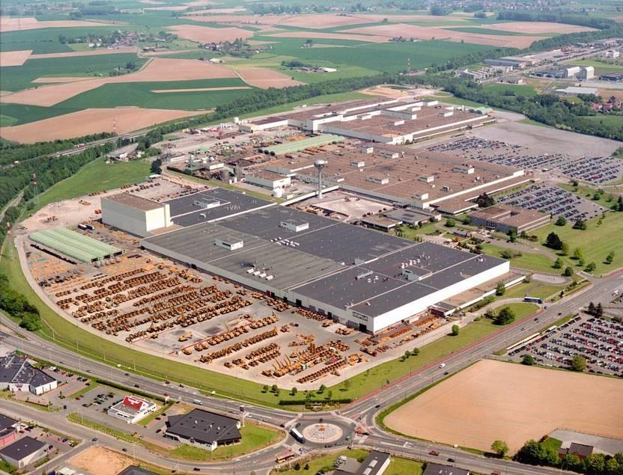
Site industriel de Gosselies, Belgique

